Государственное бюджетное профессиональное
образовательное учреждение Иркутской области
«Усть-Ордынский аграрный техникум»

Методические указания
к лабораторным работам по биологии

п. Усть-Ордынский, 2017

Пояснительная записка
При обучении биологии и выполнении практических работ, учащиеся достигают следующих целей:
- овладение учащимся знаниями о живой природе; основными методами ее изучения, учебными умениями;
- формирование на базе знаний и умений научной картины мира, как компонент общечеловеческой культуры;
- гигиеническое воспитание и формирование здорового образа жизни в целях сохранения психического, физического и нравственного здоровья человека;
- установление гармоничных отношение учащихся с природой, со всем живым, как главной ценностью на земле;
- подготовка учащихся к практической деятельности в области сельского хозяйства, медицины, здравоохранения.
Программа по биологии составлена на основе минимума содержания образования и требований к уровню подготовки выпускников по биологии.
Системообразующие ведущие идеи: разноуровневая организация жизни, эволюция, взаимосвязь в биологических системах позволяют обеспечить целостность учебного предмета. При разработке программы учитывались также психолого-педагогические закономерности усвоения знаний, их доступность для учащихся, уровень предшествующий подготовки по природоведению, трудовому обучению и др.
В программе раскрываются общие теоретические вопросы, включенные в минимум содержания по биологии, составляющие важный компонент общечеловеческой культуры: клеточная теория, взаимосвязь строения и функций организма, уровни организации живой природы, учение об эволюции органического мира, многообразие и классификация организмов, экологические закономерности.
Сведения об уровнях организации и жизни, эволюции обобщаются, углубляются и расширяются. При этом особое внимание на доступность содержания, учитываются возрастные особенности учащихся. В соответствии с системно-структурным подходом изложение учебного материала о биологических закономерностях начинается с раскрытия вопросов строения, химического состава, жизнедеятельности и деления клетки. Знания о клетки служат основой для рассмотрения законов наследственности и закономерностей изменчивости, проявляющихся на организменном уровне. Система цитологических и генетических понятий подготавливает учащегося к усвоению, обобщению, расширению и углублению знаний о движущих силах, направлениях и результате эволюции органического мира, а также о причинах многообразия сельскохозяйственных растений и животных.
Знания о движущих силах эволюции расширяются при рассмотрении проблемы происхождения человека, биологических и социальных факторов его эволюции. Завершается курс биологии изучением экологических закономерностей, обобщением и углублением знаний об экосистемах и биосфере, о мерах сохранения равновесия в них. С целью достижения всеми учащимися уровня обязательной общебиологической подготовки важно ориентироваться на требования к результатам обучения и рекомендуемый перечень экскурсий, лабораторных и практических работ, опыт и наблюдений за жизнью растений, животных и человека.

Технический профиль
«Автомеханик»
Оглавление:
- Сравнение строения клеток растений, животных.
- Выявление признаков сходства зародышей человека и других млекопитающих как доказательства их родства
- Составление простейших схем скрещивания
- Анализ фенотипической изменчивости.
- Описание особей одного вида по морфологическому критерию
- Изучение приспособленности организмов к среде обитания
- Сравнительное описание одной из естественных природных систем (лес) и агроэкосистемы (картофельное поле)

Лабораторная работа № 1
Тема: сравнение строения клеток растений, животных.
Цель: Находить особенности строения клеток растений, животных, сравнивать их между собой.
Оборудование: рисунки клеток растений, животных (Приложение 1)
Теоретическая часть
Клетки животных и растений имеют сходное строение. Все они имеют ядро и цитоплазму. В цитоплазме под световым микроскопом хорошо видны некоторые клеточные органоиды: вакуоли, хлоропласты, митохондрии, включения: мелкие капли жира, гранулы крахмала, некоторые пигменты.
Ход работы
- Зарисуйте строение растительной, животной клеток. Укажите основные части клеток.
- Сравните строение клеток растений, животных.
- Данные занесите в таблицу.

Признаки для сравнения | Клетки растений | Клетки животных
1.Клеточная стенка
2. Пластиды
3. Вакуоли
4. Запасной углевод
5. Способ хранения питательных веществ
6. Центриоли
7.Синтез АТФ

- Сделайте вывод по работе.
Вопросы;
- В чем сходство растительной и животной клеток?
- В чем отличие растительной и животной клеток?

Приложение
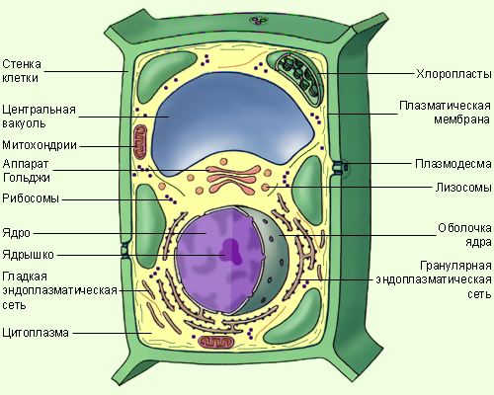
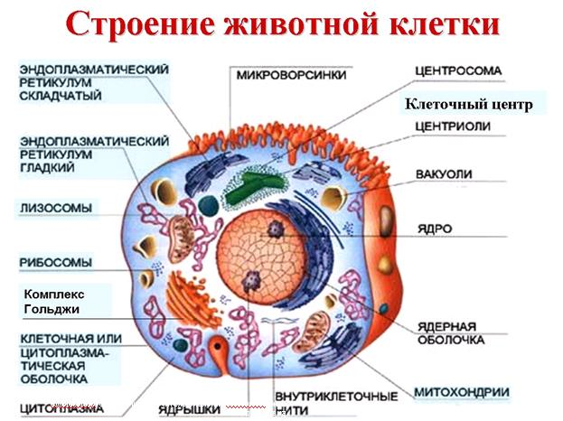
Лабораторная работа № 2

Тема: «Выявление признаков сходства зародышей человека и других млекопитающих как доказательства их родства».

Цель: познакомить с эмбриональными доказательствами эволюции органического мира.

Теоретическая часть:
Строение скелета, нервной системы, системы пищеварения, дыхания и кровообращения человека и других позвоночных, особенно млекопитающих, очень сходно. Наиболее наглядно родство человека и животных выявляется при сравнении их эмбрионального развития. На его ранних этапах зародыш человека трудно отличить от зародышей животных.
Ход работы.
- Прочитать текст «Эмбриологические доказательства макроэволюции» на стр.225-227, рассмотреть рисунок (Приложение).
- Выявить черты сходства зародышей человека и других позвоночных
- Ответить на вопрос: о чем свидетельствуют сходства зародышей?
Признаки для сравнения | Сходство | Различия
Приложение
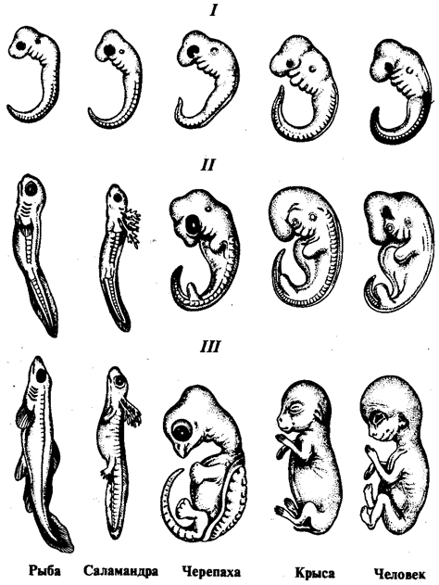
Лабораторная работа № 3
Тема: «Составление простейших схем скрещивания».
Цель: научиться выписывать типы гамет, образуемые организмами с заданными генотипами; кратко записывать условие генетических задач; решать ситуационные задачи по генетике; использовать навыки генетической терминологии.
Оборудование: учебник, тетрадь, условия задач, ручка.
Ход работы:
Задание 1
Выпишите все типы гамет, образуемые организмами, имеющие следующие генотипы: ААbb, Aa, MmPP, PPKk, AabbCc, AabbCcPP, AaBbCc.
Выписывая гаметы, необходимо помнить, что у организма, гомозиготного по одному (АА) или нескольким (ААbbcc) генам, все гаметы одинаковы по этим генам, так как несут один и тот же аллель.
В случае гетерозиготности по одному гену (Аа) организм образует два типа гамет, несущие разные его аллели. Дигетерозиготный организм (АаВb) образует четыре типа гамет. В целом организм образует тем больше типов гамет, чем по большему числу генов он гетерозиготен. Общее число типов гамет равно 2 в степени n, где n- число генов в гетерозиготном состоянии. Выписывая гаметы, необходимо руководствоваться законом «чистоты» гамет, в соответствии с которым каждая гамета несет по одному из каждой пары аллельных генов.
Задание 2
Научитесь кратко записывать условие генетической ситуационной задачи и ее решение. При краткой записи условия генетической задачи доминантный признак обозначают прописной (А), а рецессивный – строчной (а) буквой с обозначением соответствующего варианта признака. Генотип организма, имеющего доминантный признак, без дополнительных указаний на его гомо- или гетерозиготность в условии задачи, обозначается А?, где вопрос отражает необходимость установления генотипа в ходе решения задачи. Генотип организма с рецессивными признаками всегда гомозиготен по рецессивному аллелю – аа. Признаки, сцепленные с полом обозначаются в случае Х – сцепленного наследования как Хª или ХА

Пример краткой записи условия и решения задачи
Задача. У человека вариант карего цвета глаз доминирует над вариантом голубого цвета. Голубоглазая женщина выходит замуж за гетерозиготного кареглазого мужчину. Какой цвет глаз может быть у детей?
Краткая запись условия Краткая запись решения
А - карий цвет глаз Родители- Р аа х Аа
А – голубой цвет глаз гаметы - G а А, а
Родители: аа х Аа потомство - F Аа аа

Потомство? карий цвет голубой цвет
Задание 3
Кратко запиши условие генетической ситуационной задачи и ее решение.
Задача: У человека близорукость доминирует над нормальным зрением. У близоруких родителей родился ребенок с нормальным зрением. Каков генотип родителей? Какие еще дети могут быть от этого брака?
Вопросы:
- Какие признаки называются доминантными?
- Какие признаки называются рецессивными?
Лабораторная работа № 4
Тема: Анализ фенотипической изменчивости.
Цель работы: Углубить знания о норме реакции как пределе приспособительных реакций организмов; сформировать знания о статистическом ряде изменчивости признака; выработать умение экспериментально получать вариационный ряд и строить кривую нормы реакции.
Оборудование: линейки, листья лавра благородного (не менее, чем 100 единиц).
Теоретическая часть: Разнообразие фенотипов возникающих у организмов одинакового генотипа под влиянием условий среды, называют модификационной изменчивостью. Условия внешней среды изменяют особенности проявления генов, но не сами гены.
Ход работы
1. Изучите предложенные объекты (листья лавра). Измерьте длину листьев у 25 экземпляров (рекомендуется работать группами по 4 человека, в результате чего Вашей группой будет изучено 100 экземпляров). Полученные данные занесите в таблицу1.
Таблица 1
Длина листьев лавра благородного
№ экземпляра | 1 | 2 | 3 | 4 | 5 | 6 | 7 | 8 | 9 | 10 |  |  |  |  |  |  |  |  |  |  | 23 | 24 | 25
Величина признака

2. Совместно с другими участниками группы, изучающей такой же признак, выявите минимальное и максимальное значение измеряемого признака, определите размах его изменчивости (из максимального значения вычитают минимальное).
Размах изменчивости признака: _________________.
Разделите полученную величину на 10, чтобы получить классы величин для разноски полученных данных.
Величина классового интервала равна: ________________.
Определите границы 10 классов. Составьте вариационный ряд. Данные запишите в таблицу 2.
3. Изобразите полученный вариационный ряд в виде диаграммы или вариационной кривой.
4. Сделайте вывод о распределении особей по данному признаку в выборке (каких особей в выборке больше, а каких –– меньше).
5. Вычислите среднее арифметическое изучаемого признака:
Вопросы:
- Какая изменчивость называется фенотипической?
- Привести примеры мутационной изменчивости.
Лабораторная работа № 5
Тема: «Описание особей одного вида по морфологическому критерию».
Цель: используя морфологический критерий, определить названия видов растений, относящихся к одному семейству.
Оборудование: гербарные и живые образцы растений одного вида.
Теоретическая часть: Под морфологическим критерием вида понимают совокупность внешних признаков организма. С его помощью легко различать виды, которые не являются близкими родственниками.
Ход работы:
- Рассмотрите предложенные образцы.
- Определите при помощи учебника ботаники, к какому семейству они относятся. Какие черты строения позволяют отнести их к одному семейству?
- Пользуясь карточкой-определителем, определите названия видов растений, предложенных для работы.
- Заполните таблицу:
Параметры | Растение № 1 | Растение № 2
Название
ТИП КОРНЕВОЙ СИСТЕМЫ
ЛИСТЬЯ:
простые – сложные
тип жилкования
прикрепление на стебле
листорасположение
СТЕБЕЛЬ:
травянистый или одревесневший
прямостоячий, стелющийся, цепляющийся, вьющийся
ЦВЕТОК
СОЦВЕТИЕ
ПЛОД
Вопросы: 1. Дайте определение терминам – эволюция, вид.
2. Перечислите основные критерии вида и дайте им краткую характеристику.
Лабораторная работа №6
Тема: «Изучение приспособленности организмов к среде обитания».
Цель: Изучить приспособленность организмов к среде обитания. Научиться анализировать и сравнивать.
Оборудование: гербарии, кабинетные растения, справочники, рисунки животных.
Теоретическая часть:
Адаптация (лат. – прилаживание, приноровление) – возникновение в процессе эволюции свойств, признаков, повышающих шансы выживания и размножения организмов, сохранения большего числа потомков. В борьбе за существование в процессе естественного отбора выживают особи, наиболее приспособленные к среде обитания.
Среда обитания – совокупность конкретных условий (факторов неживой и живой природы) в которых обитает данная особь, популяция или вид. Место обитания, участок суши или водоема, занятый частью популяции особей одного вида и обладающий всеми необходимыми условиями для их существования (климат, рельеф, почва, пища и др.). Чем лучше приспособлены организмы к данным условиям, тем больше численность особей данного вида.
Приспособленность, как частный пример адаптации, является результатом эволюционных изменений. Характер приспособлений в своеобразной среде различен. Поскольку в природе существуют самые разнообразные условия существования, то и примеров приспособленности организмов – огромное множество: к различной температуре и влажности, к различной степени освещенности, к различным способам питания и поискам пищи, к защите, к привлечению партнера и т.д. Адаптации относительны: приспособленность к одним факторам среды не обязательно сохраняются в других условиях, т.к. условия меняются быстрее, чем формируются определенный признак.
Ход работы:
1. Используя материалы учебника и дополнительную литературу, а также гербарии, кабинетные растения или рисунки заполни таблицу. «Сравнительная характеристика приспособления организмов к среде обитания»:

Объект изучения | Признаки приспособленности | Условия обитания | Относительность признака
Подорожник
Акация
Заяц-русак
Кузнечик

2. Сделай вывод о проделанной работе
Вопросы:
- Что такое маскировка? (Привести примеры)
- Какова приспособленность у сорных растений?

Лабораторная работа №7
Тема «Сравнительное описание одной из естественных природных систем (лес) и агроэкосистемы (картофельное поле)».
Цель работы: Закрепление знаний о строении, свойствах и устойчивости природных и антропогенных экосистем.
Оборудование: фотографии и видеоматериалы ( продолжительность 2-3 мин.) природных и искусственных экосистем.
Теоретическая часть:
Среда и сообщество, а также члены сообщества между собой обмениваются веществами и энергией: живые организмы из среды или друг от друга получают вещества и энергию и возвращают их обратно в окружающую среду. Благодаря этим процессам обмена, организованным в виде потока энергии и круговорота веществ, сообщество(биоценоз) и окружающая его среда представляют собой неразрывное единство, одну сложную систему. Такую систему называют экосистемой или биогеоценозом.
Леса, тундры, степи, пустыни, реки, моря и т. д.- естественные экосистемы. Поля, огороды, сады, парки, лесные насаждения, пастбища - созданные человеком экосистемы. Их называют агроценозами.
Ход работы:
Сравните данные экосистемы и заполните таблицу.
Характеристика | Разнообразие видов | Наличие трофических уровней | Как поддерживается устойчивость системы
Агроэкосистема
Картофельное поле
Природная экосистема
Лес
Вопросы
1. Чем отличается природная система от агроэкосистемы?
2. Что такое природная экосистема?

